
Universidad Autónoma De Tamaulipas

Fundamentos de Programación

1-N

Examen 3 pseint y java

Molina Meneses Diego

Algoritmo Modulo_Arqueo_Caja_Diario
Definir opc Como Entero
Definir fondoInicial, totalVentas, totalGastos, efectivoReal Como Real

fondoInicial <- 0
totalVentas <- 0
totalGastos <- 0
efectivoReal <- 0

Repetir
opc <- MostrarMenu()

Segun opc Hacer
1:
fondoInicial <- LeerNumeroValidado("Ingrese el fondo de caja inicial: ")
2:
totalVentas <- RegistrarMovimientos("ventas")
3:
totalGastos <- RegistrarMovimientos("gastos")
4:
efectivoReal <- LeerNumeroValidado("Ingrese el efectivo real en cajon: ")
CalcularCorte(fondoInicial, totalVentas, totalGastos, efectivoReal)
5:
Escribir "Saliendo del sistema..."
De Otro Modo:
Escribir "Opcion invalida. Intente de nuevo."
FinSegun

Escribir ""
Hasta Que opc = 5
FinAlgoritmo

Funcion opc <- MostrarMenu
Definir texto Como Cadena
Definir opc Como entero

Escribir "=== SISTEMA DE ARQUEO DE CAJA ==="
Escribir "1. Ingresar Fondo de Caja Inicial"
Escribir "2. Registrar Ventas del Turno"
Escribir "3. Registrar Gastos / Retiros"
Escribir "4. Realizar Corte de Caja"
Escribir "5. Salir"

Repetir
Escribir "Seleccione una opcion: "
Leer texto

Si ValidarEntero(texto) Entonces
opc <- ConvertirANumero(texto)
SiNo
Escribir "Error: debe capturar un numero entero."
FinSi
Hasta Que ValidarEntero(texto)
FinFuncion

Funcion valido <- ValidarNumero(texto)
Definir valido Como Logico
Definir i, puntos Como Entero
Definir caracter Como Cadena

valido <- Verdadero
puntos <- 0

Si Longitud(texto) = 0 Entonces
valido <- Falso
SiNo
Para i <- 0 Hasta Longitud(texto) - 1 Hacer
caracter <- Subcadena(texto, i, i)

Si caracter = "." Entonces
puntos <- puntos + 1
Si puntos > 1 Entonces
valido <- Falso
FinSi
SiNo
Si caracter < "0" O caracter > "9" Entonces
valido <- Falso
FinSi
FinSi
FinPara
FinSi
FinFuncion

Funcion valido <- ValidarEntero(texto)
Definir valido Como Logico
Definir i Como Entero
Definir caracter Como Cadena

valido <- Verdadero

Si Longitud(texto) = 0 Entonces
valido <- Falso
SiNo
Para i <- 0 Hasta Longitud(texto) - 1 Hacer
caracter <- Subcadena(texto, i, i)

Si caracter < "0" O caracter > "9" Entonces
valido <- Falso
FinSi
FinPara
FinSi
FinFuncion

Funcion nume <- LeerNumeroValidado(mensaje)
Definir texto Como Cadena
Definir nume Como Entero

Repetir
Escribir mensaje
Leer texto

Si ValidarNumero(texto) Entonces
nume <- ConvertirANumero(texto)
SiNo
Escribir "Entrada invalida. Solo se permiten numeros."
FinSi
Hasta Que ValidarNumero(texto)
FinFuncion

Funcion total <- RegistrarMovimientos(tipo)
Definir textoCantidad Como Cadena
Definir cantidad, i Como Entero
Definir monto, total Como Real

total <- 0
cantidad <- -1

Repetir
Escribir "Cuantos movimientos de ", tipo, " desea registrar?: "
Leer textoCantidad

Si ValidarEntero(textoCantidad) Entonces
cantidad <- ConvertirANumero(textoCantidad)

Si cantidad < 0 Entonces
Escribir "La cantidad no puede ser negativa."
FinSi
SiNo
Escribir "Error: capture una cantidad valida."
FinSi
Hasta Que ValidarEntero(textoCantidad) Y cantidad >= 0

Para i <- 1 Hasta cantidad Hacer
Escribir "Movimiento ", i
monto <- LeerNumeroValidado("Ingrese el monto: ")
total <- total + monto
FinPara
FinFuncion

SubProceso CalcularCorte(fondoInicial, totalVentas, totalGastos, efectivoReal)
Definir esperado, diferencia, faltante Como Real

esperado <- fondoInicial + totalVentas - totalGastos
diferencia <- efectivoReal - esperado
faltante <- Abs(diferencia)

Escribir "===== RESULTADO DEL CORTE ====="
Escribir "Fondo inicial: ", fondoInicial
Escribir "Total ventas: ", totalVentas
Escribir "Total gastos: ", totalGastos
Escribir "Efectivo esperado: ", esperado
Escribir "Efectivo real: ", efectivoReal

Si diferencia = 0 Entonces
Escribir "El corte esta CUADRADO."
SiNo
Si diferencia > 0 Entonces
Escribir "Hay un SOBRANTE de: ", diferencia
SiNo
Escribir "Hay un FALTANTE de: ", faltante
FinSi
FinSi
FinSubProceso

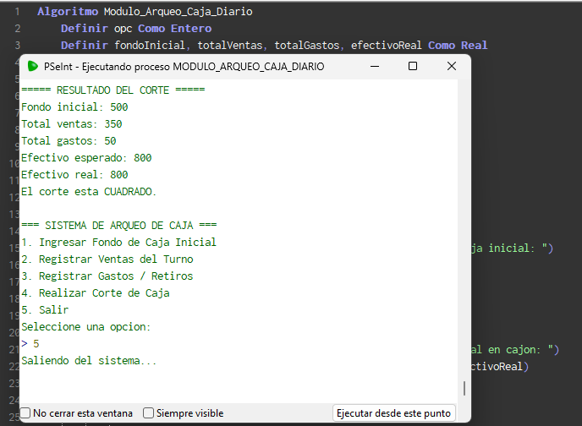
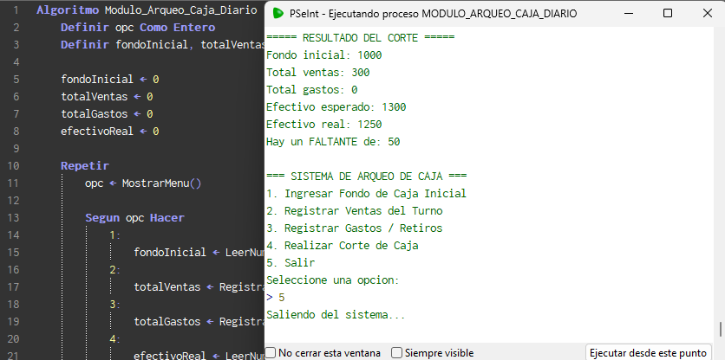
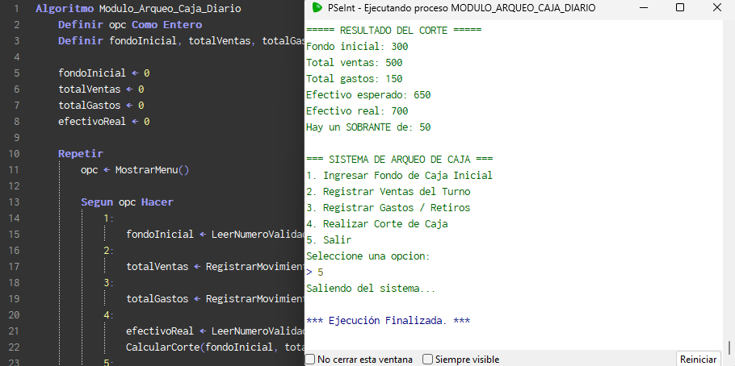
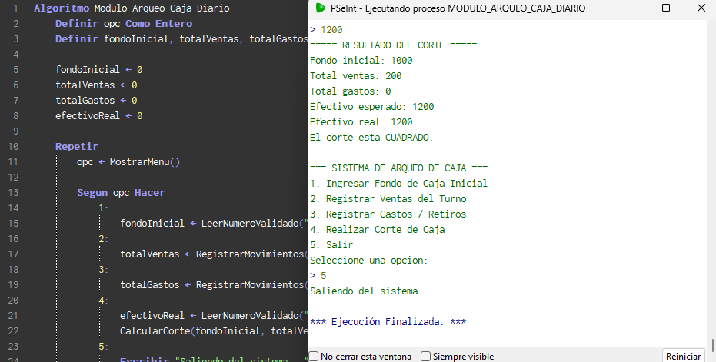

import java.io.BufferedReader;
import java.io.IOException;
import java.io.InputStreamReader;
public class Modulo_Arqueo_Caja_Diario {
static BufferedReader br = new BufferedReader(new InputStreamReader(System.in));

public static void main(String[] args) throws IOException {
int opcion;
double fondoInicial, totalVentas, totalGastos, efectivoReal;

fondoInicial = 0;
totalVentas = 0;
totalGastos = 0;
efectivoReal = 0;

do {
opcion = mostrarMenu();

switch (opcion) {
case 1:
fondoInicial = leerNumeroValidado("Ingrese el fondo de caja inicial: ");
break;

case 2:
totalVentas = registrarMovimientos("ventas");
break;

case 3:
totalGastos = registrarMovimientos("gastos");
break;

case 4:
efectivoReal = leerNumeroValidado("Ingrese el efectivo real en cajon: ");
calcularCorte(fondoInicial, totalVentas, totalGastos, efectivoReal);
break;

case 5:
System.out.println("Saliendo del sistema...");
break;

default:
System.out.println("Opcion invalida. Intente de nuevo.");
break;
}

System.out.println();
} while (opcion != 5);
}

public static int mostrarMenu() throws IOException {
String texto;
int opcion;

System.out.println("=== SISTEMA DE ARQUEO DE CAJA ===");
System.out.println("1. Ingresar Fondo de Caja Inicial");
System.out.println("2. Registrar Ventas del Turno");
System.out.println("3. Registrar Gastos / Retiros");
System.out.println("4. Realizar Corte de Caja (Resultado Final)");
System.out.println("5. Salir del Sistema");

do {
System.out.print("Seleccione una opcion: ");
texto = br.readLine();

if (validarEntero(texto)) {
opcion = Integer.parseInt(texto);
} else {
System.out.println("Error: debe capturar un numero entero.");
opcion = 0;
}
} while (!validarEntero(texto));

return opcion;
}

public static boolean validarNumero(String texto) {
int i;
int puntos = 0;
char caracter;

if (texto == null || texto.length() == 0) {
return false;
}

for (i = 0; i < texto.length(); i++) {
caracter = texto.charAt(i);

if (caracter == '.') {
puntos++;
if (puntos > 1) {
return false;
}
} else if (caracter < '0' || caracter > '9') {
return false;
}
}

return true;
}

public static boolean validarEntero(String texto) {
int i;
char caracter;

if (texto == null || texto.length() == 0) {
return false;
}

for (i = 0; i < texto.length(); i++) {
caracter = texto.charAt(i);

if (caracter < '0' || caracter > '9') {
return false;
}
}

return true;
}

public static double leerNumeroValidado(String mensaje) throws IOException {
String texto;
double numero;

do {
System.out.print(mensaje);
texto = br.readLine();

if (validarNumero(texto)) {
numero = Double.parseDouble(texto);
return numero;
} else {
System.out.println("Entrada invalida. Solo se permiten numeros.");
}
} while (true);
}

public static double registrarMovimientos(String tipoMovimiento) throws IOException {
String textoCantidad;
int cantidad, i;
double monto;
double total = 0;

do {
System.out.print("Cuantos movimientos de " + tipoMovimiento + " desea registrar?: ");
textoCantidad = br.readLine();

if (validarEntero(textoCantidad)) {
cantidad = Integer.parseInt(textoCantidad);

if (cantidad >= 0) {
for (i = 1; i <= cantidad; i++) {
monto = leerNumeroValidado("Ingrese el monto del movimiento " + i + ": ");
total = total + monto;
}
return total;
} else {
System.out.println("La cantidad no puede ser negativa.");
}
} else {
System.out.println("Error: capture una cantidad valida.");
}
} while (true);
}

public static void calcularCorte(double fondoInicial, double totalVentas, double totalGastos, double efectivoReal) {
double esperado, diferencia;

esperado = (fondoInicial + totalVentas) - totalGastos;
diferencia = efectivoReal - esperado;

System.out.println("===== RESULTADO DEL CORTE =====");
System.out.println("Fondo inicial: " + fondoInicial);
System.out.println("Total ventas: " + totalVentas);
System.out.println("Total gastos: " + totalGastos);
System.out.println("Efectivo esperado: " + esperado);
System.out.println("Efectivo real: " + efectivoReal);

if (diferencia == 0) {
System.out.println("El corte esta CUADRADO.");
} else if (diferencia > 0) {
System.out.println("Hay un SOBRANTE de: " + diferencia);
} else {
System.out.println("Hay un FALTANTE de: " + (diferencia * -1));
}
}
}
